# 实验报告

1. 实验目的

掌握Junit的建立和测试

1. 实验器材

PC机，Eclipse环境

1. 实验步骤
2. 新建一个项目叫JUnitTest，按照网站的类编写程序。

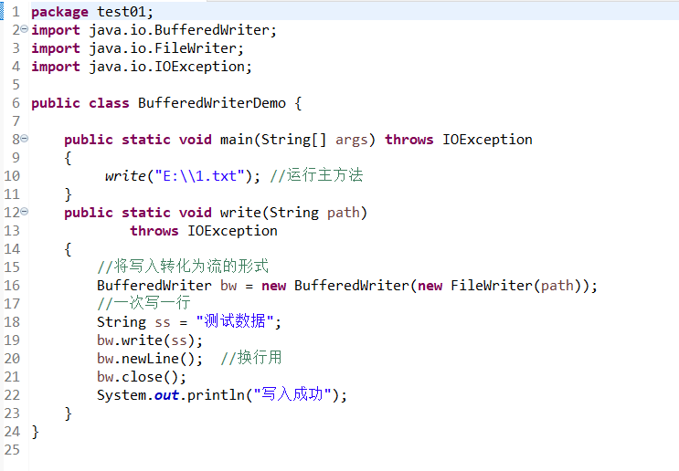

2.将JUnit4单元测试包引入这个项目：在该项目上点右键，点“属性”。在弹出的属性窗口中，首先在左边选择“Java Build Path”，然后到右上选择“Libraries”标签，之后在最右边点击“Add Library…”按钮。

3.生成JUnit测试框架：在Eclipse的Package Explorer中用右键点击该类弹出菜单，选择“New JUnit Test Case”。点击“下一步”后，系统会自动列出你这个类中包含的方法，选择要进行测试的方法

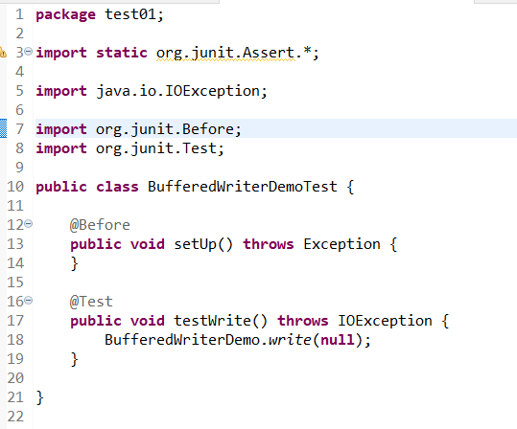

4.运行测试代码：按照上述代码修改完毕后，我们在类上点右键，选择“Run As a JUnit Test”来运行我们的测试

1. 实验心得

掌握了Junit的建立和测试，进一步学习了JUnit类的错误测试和代码分析。

[WMatarahW/JUnit-: 单元测试 (github.com)](https://github.com/WMatarahW/JUnit-)